BACCALAURÉAT GÉNÉRAL

Épreuve pratique de l’enseignement de spécialité physique-chimie
Évaluation des Compétences Expérimentales

Cette situation d’évaluation fait partie de la banque nationale.

ÉNONCÉ DESTINÉ AU CANDIDAT

NOM : | Prénom :
Centre d’examen : | n° d’inscription :

Cette situation d’évaluation comporte quatre pages sur lesquelles le candidat doit consigner ses réponses.
Le candidat doit restituer ce document avant de sortir de la salle d'examen.

Le candidat doit agir en autonomie et faire preuve d’initiative tout au long de l’épreuve.
En cas de difficulté, le candidat peut solliciter l’examinateur afin de lui permettre de continuer la tâche.
L’examinateur peut intervenir à tout moment, s’il le juge utile.
L’usage de calculatrice avec mode examen actif est autorisé. L’usage de calculatrice sans mémoire « type collège » est autorisé.

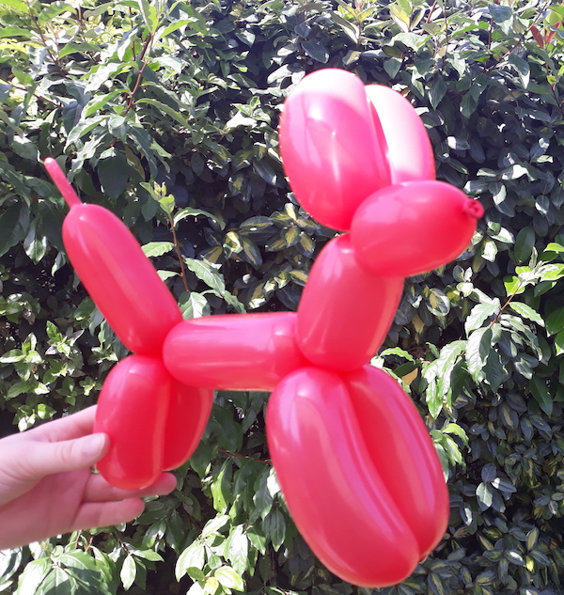
CONTEXTE DE LA SITUATION D’ÉVALUATION

À l’occasion d’un goûter d’anniversaire, souhaitant faire plaisir à ses jeunes convives, Matthieu envisage d’organiser un atelier de sculptage de ballon.

Pour cela, il se munit d’un paquet de ballons à sculpter et d’une bonbonne d’hélium. Il se demande cependant si les indications de la bouteille d’hélium sont correctes et combien de ballons à sculpter il pourra gonfler avec cette bonbonne.

Le but de cette épreuve est de déterminer le nombre de ballons à sculpter que l’on peut gonfler avec une bonbonne d’hélium et de le comparer aux indications fournies par le fabricant.

INFORMATIONS MISES À DISPOSITION DU CANDIDAT

Loi de Boyle-Mariotte

La loi de Boyle-Mariotte relie la pression et le volume d’un gaz indépendamment de la nature du gaz.
À température constante et à quantité de matière constante, le produit de la pression p d’un gaz par le volume V qu’il occupe est constant :
$\text{p }\text{·}\text{ V =} \text{k}$, k étant une constante

Caractéristiques de la bonbonne d’hélium utilisée

- Pression de service nominale (PW) : p = 28 bar.
- Volume de la bonbonne V_{bonbonne} = 10,8 L.
- La bonbonne est vendue pour le gonflage d’environ 300 ballons à sculpter.

Données utiles
d

- Volume d’un cylindre en fonction de sa hauteur h et de son diamètre d :
$V=\frac{C^{2}×h}{\text{4}\text{×π}}$
Avec C la circonférence du cylindre telle que $C=π×d$
h
- Conversions :
    - 1 cm³ = 10^{–3} L = 10^{–6} m³
    - 1 bar = 10⁵ Pa, 1hPa = 10² Pa

TRAVAIL À EFFECTUER

- Loi de Boyle-Mariotte et contexte expérimental (20 minutes conseillées)

  - À l’aide du matériel mis à disposition, proposer un protocole expérimental permettant de tester la loi de Boyle-Mariotte dans les conditions expérimentales présentes.
………………………………………………………………………………………………………………………………………
………………………………………………………………………………………………………………………………………
………………………………………………………………………………………………………………………………………
………………………………………………………………………………………………………………………………………
………………………………………………………………………………………………………………………………………
………………………………………………………………………………………………………………………………………

APPEL n°1
Appeler le professeur pour lui présenter le protocole
ou en cas de difficulté

  - Mettre en œuvre le protocole expérimental proposé en choisissant des volumes progressivement croissants, à partir d’un volume initial de 20 cm³.
Noter les mesures réalisées dans le tableau ci-dessous. On considère que les cinq mesures effectuées seront suffisantes pour la suite du travail.

Grandeur mesurée (unité)

  - Exploitation des mesures
- À l’aide du logiciel tableur-grapheur tracer le graphe représentant la pression dans la seringue en fonction de l’inverse du volume.
- À l’aide des fonctionnalités du logiciel tableur-grapheur, modéliser la répartition des points expérimentaux par une relation adaptée entre la pression et l’inverse du volume, à quantité de matière constante.
- Noter ci-dessous l’équation de la courbe de modélisation obtenue et conclure :
………………………………………………………………………………………………………………………………………
………………………………………………………………………………………………………………………………………
………………………………………………………………………………………………………………………………………
………………………………………………………………………………………………………………………………………
………………………………………………………………………………………………………………………………………

  - Insérer les mesures obtenues dans le programme Python « BM_candidat.py ».
Exécuter le programme afin de déterminer la valeur moyenne, notée $\overline{\text{k}}$, qui permet d’estimer la constante $\text{k}$ ainsi que son incertitude-type $\text{u}\text{(}\overline{\text{k}}\text{)}$.
Écrire ci-dessous, avec un nombre adapté de chiffres significatifs, la valeur de $\overline{\text{k}}$ et son incertitude-type $\text{u(}\overline{\text{k}}\text{)}$.
………………………………………………………………………………………………………………………………………
………………………………………………………………………………………………………………………………………
………………………………………………………………………………………………………………………………………

  - Indiquer deux sources possibles d’imprécision à l’origine de l’incertitude portant sur la constante k.
………………………………………………………………………………………………………………………………………
………………………………………………………………………………………………………………………………………
………………………………………………………………………………………………………………………………………

- Étude de l’air contenu dans le ballon à sculpter (20 minutes conseillées)

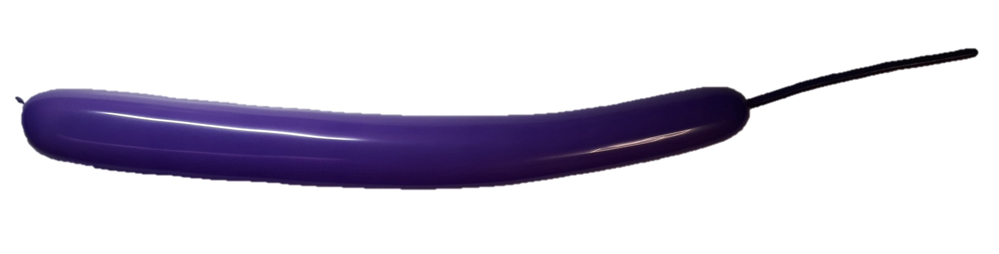
Afin de pouvoir sculpter les ballons, un petit volume de ballon non gonflé est toujours laissé au bout du ballon. On négligera ce petit volume et le volume du ballon sera assimilé à celui d’un cylindre correspondant à la seule partie qui a été gonflée.

  - En utilisant des considérations géométriques et à l’aide de mesures expérimentales, évaluer le volume V_{ballon} d’un ballon gonflé.
………………………………………………………………………………………………………………………………………
………………………………………………………………………………………………………………………………………
………………………………………………………………………………………………………………………………………

APPEL FACULTATIF
Appeler le professeur en cas de difficulté

  - Placer l’embout du ballon sur l’extrémité du pressiomètre.
Retirer la pince puis mesurer la pression de l’air contenu dans le ballon en maintenant fermement le ballon. Replacer la pince après la mesure. Noter ci-dessous la valeur de la pression :

p_{ballon} = ………………………………

APPEL n°2
Appeler le professeur pour lui présenter les résultats expérimentaux
ou en cas de difficulté

- Détermination du nombre de ballons que l’on peut gonfler (20 minutes conseillées)

  - En considérant la loi de Boyle-Mariotte, déterminer le volume V qu’occuperait le gaz contenu dans la bonbonne s’il était à la pression p_{ballon}.

………………………………………………………………………………………………………………………………………
………………………………………………………………………………………………………………………………………
………………………………………………………………………………………………………………………………………

  - En déduire le nombre N de ballons à sculpter qu’il est possible de gonfler avec l’hélium contenu dans la bonbonne. Comparer ce résultat aux indications marquées sur la bonbonne.
………………………………………………………………………………………………………………………………………
………………………………………………………………………………………………………………………………………
………………………………………………………………………………………………………………………………………
………………………………………………………………………………………………………………………………………
………………………………………………………………………………………………………………………………………

Défaire le montage et ranger la paillasse avant de quitter la salle.

